Cake Italien
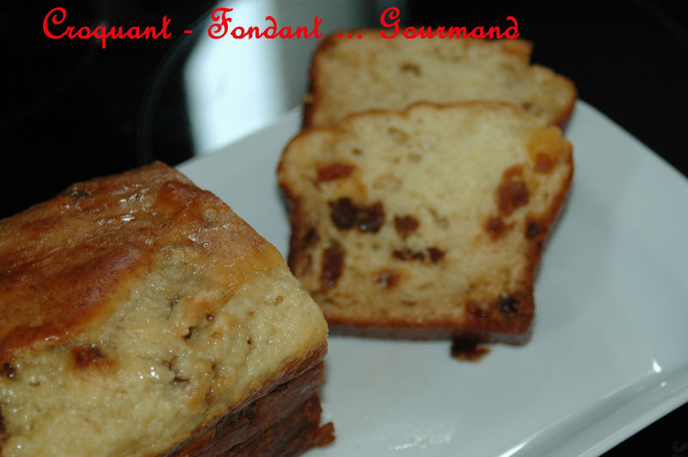 Pour un cake italien
Le Cake :
- 220 g de farine
- 3 œufs
- 250 g de Ricotta
- 155 g de sucre (130 g + 25 g)
- 15 g d' Amaretto
- 1 sachet de levure chimique
- 1/4 de càc de bicarbonate
- 75 g d'abricots séchés moelleux
- 75 g de figues séchées moelleuses
- 1 càs de jus de citron
Le sirop :
- 50 g d'eau
- 100 g de sucre
- 50 g d' Amaretto
un moule à cake de 26 cm chemisé de papier cuisson
four préchauffé à 170°C (Chaleur tournante)
Le cake :
Battre les blancs d’œufs en neige ferme en incorporant 25 g de sucre et le jus de citron.
Couper les abricots et les figues en petits dés.
Battre la ricotta et 130 g de sucre au fouet électrique.
Ajouter les jaunes d’œufs et l' Amaretto en continuant de fouetter.
Incorporer progressivement la farine, la levure et le bicarbonate tamisés.
Incorporer 1/3 des blancs d’œufs en remuant énergiquement pour assouplir la pâte, puis incorporer le reste des blancs délicatement en soulevant la masse avec la maryse.
Ajouter de la même façon, très délicatement les fruits.
Verser dans le moule à cake.
Enfourner pendant 30 min.
Sortir le moule du four et le couvrir de papier d'aluminium.
Baisser le four à 160° et remettre le gâteau à cuire pendant 40 min.
Sortir du four et préparer le sirop immédiatement.
Le sirop :
Dans une petite casserole verser l'eau et le sucre. Porter à ébullition.
Retirer du feu et ajouter l' Amaretto. Bien mélanger.
Finition :
Démouler le cake chaud.
Le piquer sur toute sa surface à l'aide d'une brochette.
Imbiber progressivement le gâteau de sirop en badigeonnant au pinceau la surface et les contours.
Tout le sirop doit être utilisé : On laisse le sirop pénétrer et on recommence jusqu'à épuisement.
Envelopper immédiatement le cake chaud et humide dans du film étirable.
Laisser refroidir à température ambiante.
Laisser reposer le cake italien, toujours à température ambiante jusqu'au lendemain.

